**Московский государственный технический**

**университет им. Н.Э. Баумана**

Факультет «Информатика и системы управления»

Кафедра ИУ5 «Системы обработки информации и управления»

Курс «Технологии машинного обучения»

Отчет по лабораторной работе №3

«Подготовка обучающей и тестовой выборки, кросс-валидация и подбор гиперпараметров на примере метода ближайших соседей»

|  |  |  |
| --- | --- | --- |
| Выполнил: |  | Проверил: |
| студент группы ИУ5-62Б |  | преподаватель каф. ИУ5 |
| Щепетов Дмитрий |  | Гапанюк Ю.Е. |
| Подпись и дата: |  | Подпись и дата: |

2024 г.

**Описание задания**

1. Выберите набор данных (датасет) для решения задачи классификации или регрессии.
2. В случае необходимости проведите удаление или заполнение пропусков и кодирование категориальных признаков.
3. С использованием метода train_test_split разделите выборку на обучающую и тестовую.
4. Обучите модель ближайших соседей для произвольно заданного гиперпараметра K. Оцените качество модели с помощью подходящих для задачи метрик.
5. Произведите подбор гиперпараметра K с использованием GridSearchCV и RandomizedSearchCV и кросс-валидации, оцените качество оптимальной модели. Используйте не менее двух стратегий кросс-валидации.
6. Сравните метрики качества исходной и оптимальной моделей.

**Текст программы**

import pandas as pd

import matplotlib.pyplot as plt

import seaborn as sns

import numpy as np

from sklearn.model_selection import train_test_split

import matplotlib.ticker as ticker

from sklearn.neighbors import KNeighborsRegressor, KNeighborsClassifier

import math

from enum import Enum

# from plotly.express import line

#import df

#import plotly.express as px

# %matplotlib inline

sns.set(style="ticks")

plt.style.use('ggplot')

pd.set_option('display.max_columns',24)

pd.set_option('display.max_colwidth',None)

pd.set_option('display.float_format', lambda x: '%.4f' % x)

encoding = 'windows-1250'

data=pd.read_csv(r'C:\Users\Dima\Desktop\Homework\3 курс\ТМО\ЛР3\supply_chain_data.csv', encoding = encoding)

data_train = pd.read_csv(r'C:\Users\Dima\Desktop\Homework\3 курс\ТМО\ЛР3\supply_chain_data.csv', sep=",")

data.shape

data.info()

data.isnull().sum()

train_data, test_data = train_test_split(data, test_size=0.2, random_state=42)

import pandas as pd

import numpy as np

from sklearn.model_selection import train_test_split

from sklearn.neighbors import KNeighborsClassifier

from sklearn.metrics import accuracy_score

# Подготовка данных

# Предположим, что мы хотим использовать признаки 'Price', 'Availability', 'Stock levels' для предсказания 'Product Type'

X = data[['Price', 'Availability', 'Stock levels']]

y = data['Product type']

# Разделение данных на тренировочный и тестовый наборы

X_train, X_test, y_train, y_test = train_test_split(X, y, test_size=0.3, random_state=42)

# Инициализация и обучение модели k-ближайших соседей

k = 3 # количество соседей

model = KNeighborsClassifier(n_neighbors=k)

model.fit(X_train, y_train)

# Предсказание классов для тестового набора данных

y_pred = model.predict(X_test)

# Оценка точности модели

accuracy = accuracy_score(y_test, y_pred)

print("Accuracy:", accuracy)

# Создание переменных для обучающего и тестового наборов

train_data = pd.concat([X_train, y_train], axis=1)

test_data = pd.concat([X_test, y_test], axis=1)

# train_data

# test_data

fig = plt.figure(figsize=(10, 8))

ax = fig.add_subplot(111, projection='3d')

# Обучающая выборка

ax.scatter(X_train['Price'], X_train['Availability'], X_train['Stock levels'], c='b', marker='o', label='Train data')

# Тестовая выборка

ax.scatter(X_test['Price'], X_test['Availability'], X_test['Stock levels'], c='r', marker='^', label='Test data')

ax.set_xlabel('Price')

ax.set_ylabel('Availability')

ax.set_zlabel('Stock levels')

ax.set_title('Supply Chain Analysis')

plt.legend()

plt.show()

import numpy as np

class SimpleKNNRegressor:

def __init__(self, k=5):

self.k = k

def fit(self, X_train, y_train):

self.X_train = X_train

self.y_train = y_train

def euclidean_distance(self, p, q):

return np.sqrt(np.sum((p - q) ** 2))

def predict(self, X_test):

y_pred = []

for x in X_test:

# Рассчитываем расстояния от текущего объекта тестовой выборки до всех объектов обучающей выборки

distances = [self.euclidean_distance(x, x_train) for x_train in self.X_train]

# Сортируем индексы объектов обучающей выборки по расстоянию

nearest_indices = np.argsort(distances)[:self.k]

# Получаем соответствующие значения целевой переменной для k ближайших соседей

nearest_y = self.y_train[nearest_indices]

# Предсказываем значение целевой переменной для текущего объекта тестовой выборки как среднее значение целевой переменной для k ближайших соседей

y_pred.append(np.mean(nearest_y))

return np.array(y_pred)

class SimpleKNNClassifier:

def __init__(self, k=5):

self.k = k

def fit(self, X_train, y_train):

self.X_train = X_train

self.y_train = y_train

def euclidean_distance(self, p, q):

return np.sqrt(np.sum((p - q) ** 2))

def predict(self, X_test):

y_pred = []

for x in X_test:

# Рассчитываем расстояния от текущего объекта тестовой выборки до всех объектов обучающей выборки

distances = [self.euclidean_distance(x, x_train) for x_train in self.X_train]

# Сортируем индексы объектов обучающей выборки по расстоянию

nearest_indices = np.argsort(distances)[:self.k]

# Получаем соответствующие значения целевой переменной для k ближайших соседей

nearest_classes = self.y_train[nearest_indices]

# Предсказываем класс для текущего объекта тестовой выборки как наиболее часто встречающийся класс среди k ближайших соседей

y_pred.append(np.bincount(nearest_classes).argmax())

return np.array(y_pred)

# Инициализация и обучение модели с произвольным гиперпараметром k

k = 5 # Произвольно заданный гиперпараметр

model = KNeighborsClassifier(n_neighbors=k)

model.fit(X_train, y_train)

# Предсказание классов для тестового набора данных

y_pred = model.predict(X_test)

# Оценка точности модели

accuracy = accuracy_score(y_test, y_pred)

print("Accuracy:", accuracy)

from sklearn.metrics import precision_score, recall_score, f1_score, confusion_matrix

# Оценка precision

precision = precision_score(y_test, y_pred, average='weighted')

# Оценка recall

recall = recall_score(y_test, y_pred, average='weighted')

# Оценка F1-меры

f1 = f1_score(y_test, y_pred, average='weighted')

# Матрица ошибок

conf_matrix = confusion_matrix(y_test, y_pred)

print("Precision:", precision)

print("Recall:", recall)

print("F1 Score:", f1)

print("Confusion Matrix:")

print(conf_matrix)

# Изменение качества на тестовой выборке в зависимости от К-соседей

plt.plot(n_range, clf_gs.cv_results_['mean_test_score'])

def plot_learning_curve(estimator, title, X, y, ylim=None, cv=None,

n_jobs=None, train_sizes=np.linspace(.1, 1.0, 5), scoring='accuracy'):

plt.figure()

plt.title(title)

if ylim is not None:

plt.ylim(*ylim)

plt.xlabel("Training examples")

plt.ylabel(scoring)

train_sizes, train_scores, test_scores = learning_curve(

estimator, X, y, cv=cv, scoring=scoring, n_jobs=n_jobs, train_sizes=train_sizes)

train_scores_mean = np.mean(train_scores, axis=1)

train_scores_std = np.std(train_scores, axis=1)

test_scores_mean = np.mean(test_scores, axis=1)

test_scores_std = np.std(test_scores, axis=1)

plt.grid()

plt.fill_between(train_sizes, train_scores_mean - train_scores_std,

train_scores_mean + train_scores_std, alpha=0.3,

color="r")

plt.fill_between(train_sizes, test_scores_mean - test_scores_std,

test_scores_mean + test_scores_std, alpha=0.1, color="g")

plt.plot(train_sizes, train_scores_mean, 'o-', color="r",

label="Training score")

plt.plot(train_sizes, test_scores_mean, 'o-', color="g",

label="Cross-validation score")

plt.legend(loc="best")

return plt

plot_learning_curve(KNeighborsClassifier(n_neighbors=5), 'n_neighbors=5',

X, y, cv=20)

initial_model = KNeighborsClassifier(n_neighbors=5)

initial_model.fit(X_train, y_train)

# Создание и обучение оптимальной модели с помощью GridSearchCV

param_grid = {'n_neighbors': [1, 3, 5, 7, 9]}

grid_search = GridSearchCV(KNeighborsClassifier(), param_grid, cv=5)

grid_search.fit(X_train, y_train)

optimal_model = grid_search.best_estimator_

# Оценка исходной модели

y_pred_initial = initial_model.predict(X_test)

accuracy_initial = accuracy_score(y_test, y_pred_initial)

precision_initial = precision_score(y_test, y_pred_initial, average='weighted')

recall_initial = recall_score(y_test, y_pred_initial, average='weighted')

f1_initial = f1_score(y_test, y_pred_initial, average='weighted')

# Оценка оптимальной модели

y_pred_optimal = optimal_model.predict(X_test)

accuracy_optimal = accuracy_score(y_test, y_pred_optimal)

precision_optimal = precision_score(y_test, y_pred_optimal, average='weighted')

recall_optimal = recall_score(y_test, y_pred_optimal, average='weighted')

f1_optimal = f1_score(y_test, y_pred_optimal, average='weighted')

# Вывод метрик

print("Исходная модель:")

print("Accuracy:", accuracy_initial)

print("Precision:", precision_initial)

print("Recall:", recall_initial)

print("F1 Score:", f1_initial)

print()

print("Оптимальная модель:")

print("Accuracy:", accuracy_optimal)

print("Precision:", precision_optimal)

print("Recall:", recall_optimal)

print("F1 Score:", f1_optimal)

**Экранные формы с примерами выполнения программы**

Просмотр информации о датасете

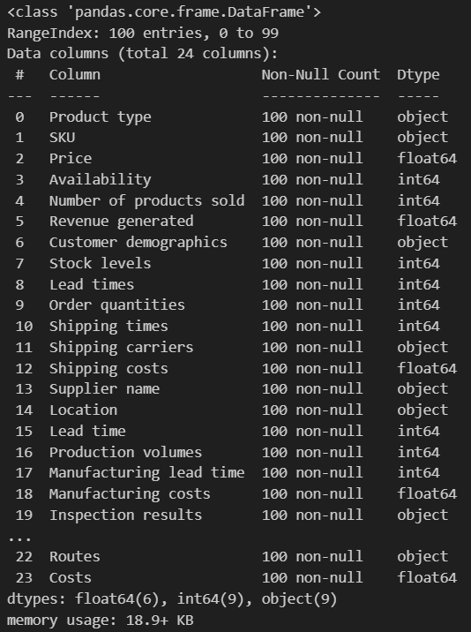

Разделение выборки на обучающую и тестовую

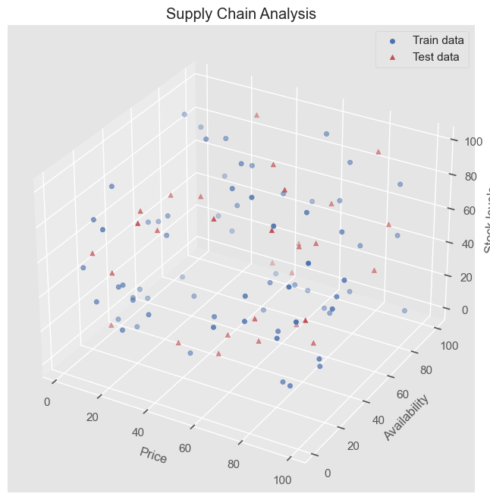

Результат метрик для KNN

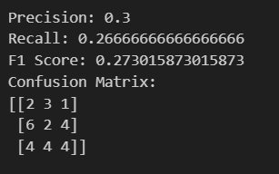

Подбор гиперпараметра K с использованием GridSearchCV и RandomizedSearchCV и кросс-валидации. Оценка качества оптимальной модели.

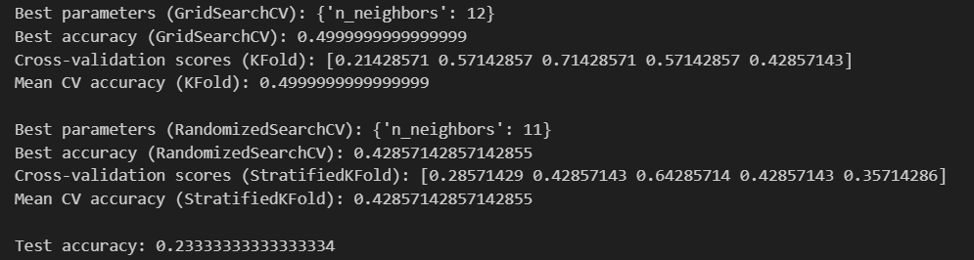

Изменение качества на тестовой выборке в зависимости от К-соседей

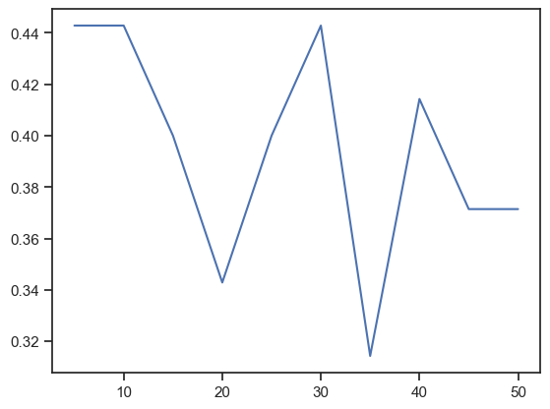

Построение кривых обучения

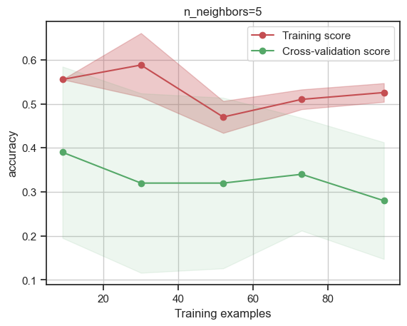

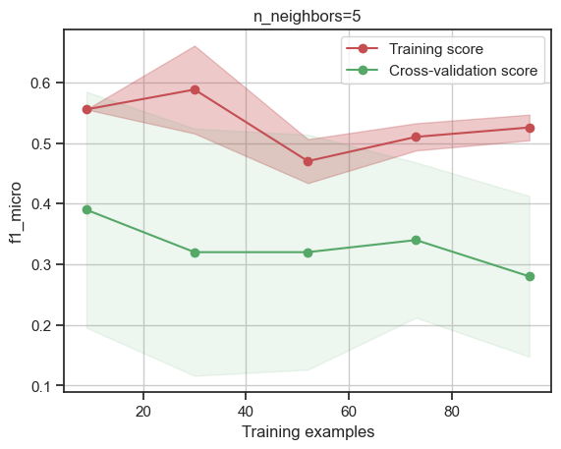

Сравнение результатов

